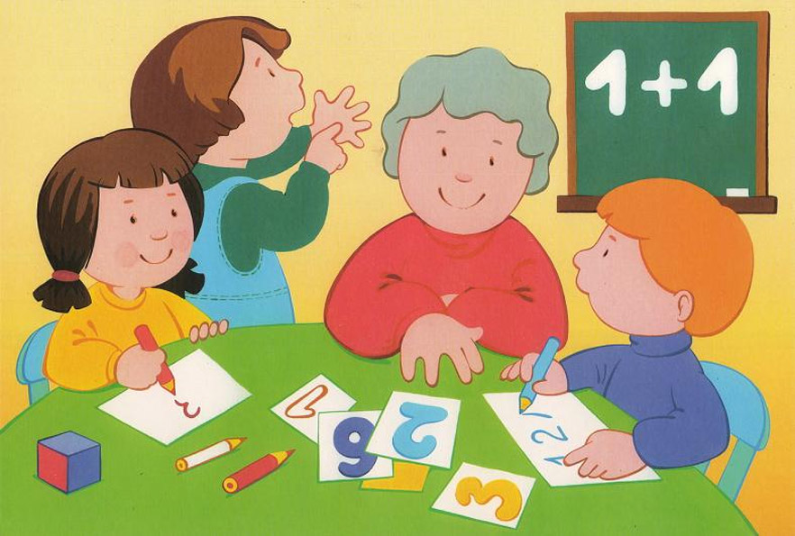

Математические игры проводятся с целью повышения уровня информированности ребенка об окружающем мире. Они вырабатывают наблюдательность, учат фиксировать и находить отличия между предметами, сравнивая их по разным характеристикам. В ходе игрового процесса дети учатся находить элементарные причинно – следственные связи.

Дидактические игры по математике могут быть самыми разными, их выбор зависит от поставленной цели:
- Использование в играх цифр и чисел способствует ознакомлению с понятием счета, историей возникновения цифр, совершенствованию умений счета и сравнения.
Эти дидактические игры по математике для дошкольников содействуют:
- совершенствованию навыка самостоятельно использовать однозначные числа;
- воспитанию внимательности, памяти, мышления;
- освоению способа распределения натуральных чисел, совершенствованию навыка счета.
- Игры, составленные с целью изучения времени приобщают ребят к знакомству с днями недели, названиями месяцев, учат запоминать их положение в календаре.
- Игры на развитие ориентации позволяют воспитанникам научиться фиксировать и излагать собственную позицию на местности, определять и называть местоположение какого-либо предмета относительно другого. При достигнутой воспитательной задаче дошкольники умеют применять слова для названия расположения предметов.
- Игры с фигурами применяют с целью укрепления знаний о форме разнообразных геометрических фигур, совершенствования навыка их поиска в располагающихся рядом вещах. Такие игры благоприятствуют воспитанию внимания и формированию творческой фантазии у дошкольников.
- Дидактические математические игры, развивающие логическое мышление, изначально предназначены для формирования компонентов научного мышления: высказывание суждений, приведение доводов, подведение итога. Также они помогают развивать креативность и нестандартное мышление.

Это важно знать
- Дидактические игры не должны проводиться длительное время. Для детей младшего возраста на них достаточно выделить 5 минут. Дидактические игры по математике в старшей группе могут длиться не более 15 минут. Превышение этого времени может привести к снижению активности и ослаблению познавательного интереса, что может негативно повлиять на результат.
- Если в игре принимает участие коллектив, нужно уделять внимание индивидуальным способностям каждого, и, если будет такая необходимость, оказывать помощь неуспевающим для благополучного исхода воспитательной проблемы.

